花蓮縣106年度辦理十二年國民基本教育精進國中小學教學品質計畫
「創課一起來：島嶼的集體記憶教學計畫」研習實施計畫
- 依據：
- 教育部國民及學前教育署補助辦理十二年國民基本教育精進國民中學及國民小學教學品質要點。
- 花蓮縣106年度辦理十二年國民基本教育精進國中小學教學品質計畫。
- 目的：
- 透過工作坊實作增能、共備課程和實踐回饋分享，建立校際合作備課與教學支援模式，形塑專業導向的教師社群文化。
- 經由主題探索與專業對話，建立教師討論課程與探索教學的交流平台，提升有效教學專業能力。
- 透過課程設計實作，進行跨教育階段、跨領域對談，激盪教學火花。
三、指導單位：教育部國民暨學前教育署
四、主辦單位：花蓮縣政府
五、承辦單位：花蓮縣立鳳林國民中學
六、參加對象：
（一）國教輔導團社會學習領域國中小學組召集人、輔導團員等
（二）本縣國民中小學教師
（三）預計30人。
七、日期：106年6月23日下午13：30~17：30
八、地點：花蓮縣立鳳林國民中學
九、研習規劃：
- 透過欣賞及討論影片，了解陳慧齡導演作品「給阿媽的一封信」理念，藉以觸動教師導入相關議題的課程發想與行動策略（本片榮獲2014年金馬創投會議入圍企劃） 。
- 分享不同教育階段實行相關教學之經驗及共備，藉由與講師的對話及交流，協助教師思考如何引導學生進行口述歷史紀錄，從不同族群各異的歷史脈絡中，建構個人的家族史並進行創作，進而積累出島嶼的集體記憶。
- 配合主題辦理餐敘「當台灣阿媽遇上法國老奶奶」，透過古早味家傳料理引發教師思考家族味道傳承的意義。
- 現場展示歷次共同備課成果。
十、課程內容規劃
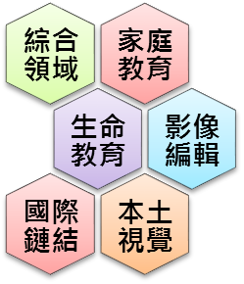
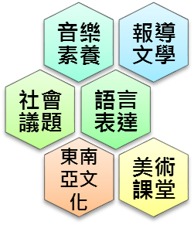
- 課程模組
島嶼的集體
記憶

- 實施年段
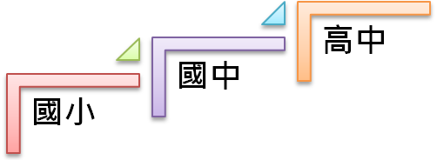

- 活動進行方式
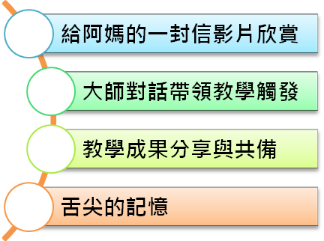







- 課程內容與授課師資：如附件1。
- 預期效益：
- 帶領教師組成工作坊共備課程與實踐分享，形塑專業導向社群文化。
- 發展主題課程與多元化教學資源，透過共備歷程，落實教學實踐。
- 經由講座帶領、專業對話與分享回饋模式，強化課程設計和教學技巧。
- 參加研習教師、工作人員、領域召集人及輔導員、給予公（差）假登記，課務自理。
十四、承辦本活動工作人員，依相關獎勵規定辦法辦理敘獎事宜。
十五、經 費：所需經費由教育部國民及學前教育署補助辦理十二年國民基本教育精進國民中學及國民小學教學品質計畫專款項下支應，經費概算表如附件2。

十六、本計畫陳核准後實施，修改時亦同。

附件1：「創課一起來：島嶼的集體記憶教學計畫」研習課程表

【106年6月23日（五）課程表】
時 間 | 課程名稱 | 講師
13：20-13：30 | 報到 | 鳳林國中團隊
13：30-13：40 | 開場 | 教育局長官、鳳林國中校長
13：40-15：40 | 「給阿媽的一封信」影片欣賞與導引 | 陳慧齡小姐(旅法紀錄片導演)
15：40-16：00 | 休息
16：00-17：00 | 歷史與哲學的專業對話 | 陳慧齡小姐(旅法紀錄片導演)
17：00-17：30 | 綜合座談 | 陳慧齡小姐、鳳林國中校長

附件3

～參考推薦～
我們不知道，不代表沒發生過，而是因為，我們不曾關心注意。
～高雄女中學生上課心得～

透過島嶼集體記憶計畫，上一代的苦難得以療癒，壯烈得以留傳，下一代則能找到自己的定位，知道自己從哪裡來，該往哪裡去。感謝慧齡導演及勝利國小團隊。在這眾聲喧譁的時代，你們是一道涓涓細流，一盞暖暖燭光，滋潤溫暖了這塊土地。
～瑞祥高中SUPER教師得主 馬向忠老師 溫暖推薦～

「歷史可以被原諒、不能被遺忘！但，沒有真相，如何原諒？」歷經了這島嶼上最悲苦荒謬的一段滄桑歲月，當年也許只能選擇噤聲不語、選擇刻意掩飾，然而傷痛始終不曾遠離、也難以遺忘。尤其是失去親人的痛苦豈止是痛徹心扉可以形容。島嶼集體記憶，讓年輕世代得以返鄉尋根，得以貼近土地，得以靜靜聆聽爺爺、奶奶娓娓訴說深埋了半世紀的秘密，讓那段不該被遺忘的歷史漸漸清晰明白，也讓自己找到，與這塊島嶼的連結與歸屬感。
～瑞祥高中POWER教師得主 謝佩珊 老師 溫暖推薦～
